



Nom :

Prénom :

Classe :

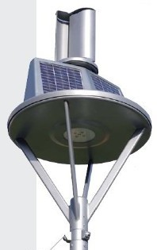

|  |  |
| --- | --- |
| Lampadaire autonome Luméa | FICHE : / |
| Le recyclage des DEEE Pro | |

|  |  |
| --- | --- |
| **CENTRE D'INTÉRÊT** | LE RECYCLAGE |
| Compétences visées | **C4 - CC4 Réaliser une installation ou une intervention (MELEC)**  Les déchets sont triés et évacués de manière sélective  **C5-4 - CC7 Réaliser l'intervention. (SN)**  Les éléments en fin de vie sont triés selon la réglementation en vigueur en vue du recyclage |
| Connaissances associées | **Mise à disposition des ressources**  Coûts relatifs, disponibilité, impacts environnementaux des matériaux Enjeux énergétiques mondiaux : extraction et transport, production  **Utilisation raisonnée des ressources**  Propriétés physico-chimiques, mécaniques et thermiques des matériaux Impacts environnementaux associés au cycle de vie du produit  Efficacité énergétique d’un système Apport de la chaîne d’information |
| Prérequis | Aucun |

|  |  |  |  |  |  |  |
| --- | --- | --- | --- | --- | --- | --- |
| Conditions de réalisation | 15 min. | Nature de l'activité | | | | Organisation de l'activité |
| TD | Étude de cas | | TP | Travail individuel |
| Ressources |  | Un PC | | | | |
|  | Fiches ressources | | Aucune | | |
|  | Diaporama « Les enjeux environnementaux de l'éclairage » Diaporama « Recyclage des lampes et des déchets électriques » Site internet : [www.ademe.fr](http://www.ademe.fr/) et <https://www.e-dechet.com/> | | | | |

**Objectif : apprendre à reconnaître les déchets d’équipements électriques et électroniques qui font l’objet de la filière de recyclage appelée DEEE Pro.**

I. RECYCLAGE DES DÉCHETS ÉLECTRIQUES

**Q1.** Quelle est la signification de DEEE ?

**Réponse :**

**-**



Nom :

Prénom :

Classe :

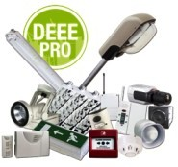**Q2.** Quels sont les équipements concernés par la filière DEEE Pro ?

**Réponse :**

-

-

-

-

-

**Q3.** Pourquoi doit-on recycler ces matériels ?

**Réponse :**

**-**

**Q4.** A combien de tonnes ce gisement de ces appareils est-il estimé ?

**Réponse :**

**-**

**Q5.** Quels sont les trois enjeux qui sont à l’origine de cette filière d'élimination des déchets ?

**Réponse :**

-

-

-

**Q6.** Qui est concerné par la filière DEEE Pro ?

**Réponse :**

-

**Q7.** Quelles sont les trois solutions de collecte **?**

**Réponse :**

**-**

-

-

**Q8.** Qui finance ce service ?

**Réponse :**

**-**